

**Viajemos Juntos por Centroamérica**

**Informe sobre Costa Rica y la Provincia de Puntarenas y los cantones de**

**Quepos, Garabito y Parrita.**

***Estudiantes***

Néstor Enrique Castillo Espinoza #6

José Carlos Bermúdez Rivera #4

Alexei de Jesus Rodriguez Raudez #19

?????#?

***Grado y Sección***

9no Grado “A”

Managua, Nicaragua. 24 de agosto de 2023

**Introducción**

En este informe hablaremos sobre Costa Rica más específicamente de Puntarenas, donde responderemos a todos los objetivos y elementos ubicados en Costa Rica y en Puntarenas.

Se abordaran temas generales como específicos. Algunos temas a tocar solo los siguientes:

Extensión Territorial, Idioma, Comercio, Industria, entre otros.

Específicamente se hablara de los Cantones: Quepos, Garabito y Parrita. Situados en la Provincia de Puntarenas.

**Objetivo General**

Describir los principales elementos que integran la vida social, cultural y económica de Costa Rica.

**Objetivos Específicos**

1. Mencionar la extensión territorial y la densidad poblacional de la provincia de Puntarenas, junto con la historia de su población, idioma oficial, diversidad lingüística, formas propias de habla y sus formas de vida en cuanto a tradiciones y costumbres.

1. Valorar las festividades religiosas más destacadas de Puntarenas y su importancia en la continuidad de sus credos.

1. Enumerar las principales actividades comerciales de Puntarenas y su impacto en la economía local.

**Densidad poblacional**

Quepos cuenta con un total de habitantes de 24,846 personas con una densidad poblacional de 86,64 habitantes aproximadamente 27,000 habitantes por kilómetro, Garabito contiene un total de habitantes de 407 personas con una densidad poblacional de 89,23 hab/km2 con aproximadamente 20, 984 personas por kilómetros. Garabito contiene una población total de 262 personas y una densidad poblacional de 43,48 hab/km2 con un aproximado de 27 404 habitantes por km2

|  |  |  |  |  |
| --- | --- | --- | --- | --- |
| Cantón | Densidad poblacional | total | Hombres | Mujeres |
| Quepos | 86,64 hab/km² | 24 846 | 208 | 208 |
| Garabito | 89,23 hab/km² | 416 | 119 | 143 |
| Parrita | 43,48 hab/km2 | 262 |  |  |
| Provincias | Total | 0-14 | 15-19 | 65 y mas |
| Puntarenas | 20 | 7 448 | 20 504 | 1 617 |

**Extensión territorial**

Quepos cuenta con un área de 235,81 km²4​ y una altitud media de 5 m s. n. m.5​, además cuenta con un área de 543,77 km²11​ y una altitud media de 36 m s. n. m.12​. La anchura máxima es de aproximadamente cincuenta kilómetros, en dirección noroeste a sureste, desde la desembocadura del río Damas hasta la desembocadura del río Barú, ambos en el océano Pacífico.

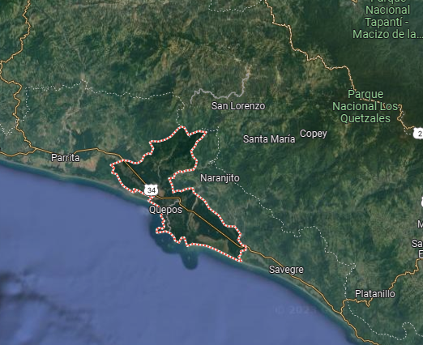

Cantón de Garabito cuenta con un área de 316,31 km²6​ y una altitud media de 21 m s. n. m.7​. La anchura máxima es de treinta y nueve kilómetros, en la dirección noroeste a sureste, desde la desembocadura del río Jesús María, en el litoral Pacífico hasta unos 800 metros aguas arriba de la desembocadura del río Tusubres.

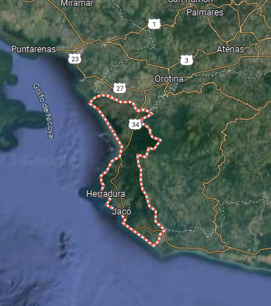

Cantón de Parrita cuenta con un área de 482,657 km²2​ y una altitud media de 23 m s. n. m.3​.

La anchura máxima es de cuarenta y seis kilómetros, en dirección noreste a suroeste, desde la cima del cerro San Jerónimo hasta la desembocadura del río Tusubres, en el océano Pacífico.

Es una zona de intensidad sísmica: en 2004 un sismo en la zona causó preocupación en la cumbre de mandatarios iberoamericanos que tomaba lugar en Playa Herradura.4​Frente a las costas de este cantón, se encuentra un volcán submarino que fue descubierto poco después del año 2000 por parte del OVSICORI y de un instituto de investigación oceanográfica y submarina holandés.

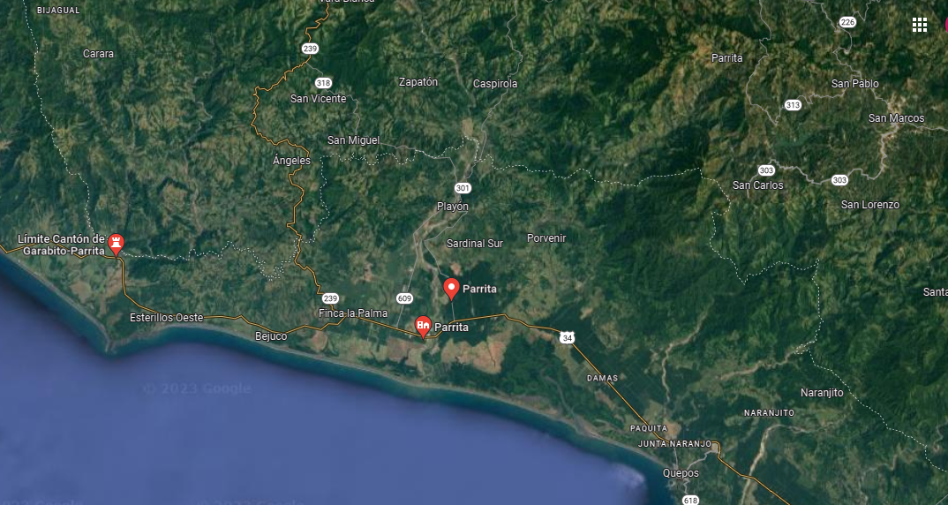

**Lengua materna y extranjera**

Según la constitución política de Costa Rica en el artículo 76 declara que el español es el idioma oficial de la Nación, no obstante el Estado velará por el mantenimiento y cultivo de lenguas indígenas nacionales

**Regionalismos de Costa Rica**

Palo e’ piso – Fregona, Peluquear – Pasar por el peluquero, Pepiado – Muy enamorado. Pichazo – Un golpe muy fuerte o algo que sea en exceso (vulgar). Pichudo – Algo muy bueno. Polaco – Persona que vende artículos a crédito y pasa a comprar una vez a la semana. Polo – Pueblerino (en sentido despectivo). Presa – Atasco. Pulsear – Insistir. Safis – Algo que dices o haces por error. Salveque – Mochila.

**Autor más conocido de la provincia Puntarenas**

# Virginia Grutter

Fue una escritora, actriz y directora teatral costarricense, originaria de la provincia de Puntarenas. Nació el 20 de abril de 1929. Realizó sus estudios primarios en la ciudad de Puntarenas, donde también estudió alemán. Cuando aún era una niña, tiempo después su familia se mudó a Hamburgo, luego empezó la guerra de Alemania con Polonia y esto provocó una abrupta separación de su familia y así Virginia terminó refugiandose en Génova al lado de su madre, su padre tuvo que huir hacia la Unión Soviética y luego a Japón. La familia se reencontró en Costa Rica en 1941.

Todos estos acontecimientos marcaron a Virgnia y esto lo demuestra en su forma artistica. Virginia perteneció al grupo de poetas de la Generación de los 50. Esta generación literaria procura abordar el mundo moderno y los problemas del momento, estuvo influenciada por algunos hechos históricos como la Segunda Guerra Mundial y la Revolución del 48 en Costa Rica. Es una generación que los los conduce al expresionismo: una poesía que refleja la realidad transformada y la subjetividad, la temática erótica y denuncia social. (Duverrán, 1994)

En 1994 por la Editorial de la Universidad de Costa Rica se publicó Cantos de cuna y de batalla, su último libro, se considera una transición entre la poesía política latinoamericana y la poesía testimonial, es decir, que da voz a las víctimas de la injusticia social. Este libro recibió el Premio Áncora de Literatura en 1996.

**Festividades Religiosas**

**EL REZO DEL NIÑO**

Desde el 6 de enero de cada año, las familias católicas en Costa Rica se reúnen con amigos y vecinos para rezar los misterios gozosos del Santo Rosario como una muestra de agradecimiento por las bendiciones recibidas durante el año anterior...

**Costumbres y Tradiciones**

**DESFILE DE FAROLES**

El 14 de setiembre se conmemora y se recrean los acontecimientos ocurridos en la Ciudad de Guatemala, la noche previa al día en que se declaró la Independencia del Imperio Español.

**CARNAVALES DE PUNTARENAS**

El Carnaval de Puntarenas recibe a miles de visitantes de todas partes para bailar toda la noche, disfrutar de un espectáculo de fuegos artificiales y participar en una serie de actividades recreativas. Tradicionalmente, el Carnaval es una temporada festiva, que se realiza entre febrero y marzo.

**Costumbre bananera**

Si el café remite a la época colonial de Costa Rica y a su territorio más continental, el banano se vincula con la costa de ese país. Esa zona costera, por su historia, se ha relacionado con la metáfora del “sueño americano” de los costarricenses

**Juegos populares**

**Cromos**

A esta actividad también se le conoce de manera tradicional como el juego de cazar cromos

se trata de colocar muchos de estos boca abajo, preferiblemente sobre superficies totalmente lisas por lo general la costumbre se trata de jugarlo en el suelo y cada participante lleva su propia colección de cromos. Por lo general el primer participante debe golpear rápidamente el cromo con la mano en una posición hueca, esto con la finalidad de recrear un vacío para que el cromo por su parte se voltee, la finalidad del juego es alcanzar esto puesto que si el cromo se voltea el participante gana.

**Deportes**

Los deportes más practicados de costa rica son:

**Baloncesto**

Desde 1905, el baloncesto en Costa Rica se promociona en muchas instituciones hasta oficializarse en 1922, donde fue el primer partido internacional que fue entre Costa Rica y Panamá. Este deporte es jugado entre los habitantes de esta población, sea de forma profesional o aficionado.

**Béisbol**

Se dice que este deporte fue influenciado históricamente por empresas extranjeras, especialmente las estadounidenses, mientras se construía la ruta del ferrocarril al Atlántico. El primer juego oficial de béisbol ocurrió en 1897 y desde ese momento hubo creaciones de equipos, participaciones en torneos internacionales, entre otros.

**Boxeo**

En Costa Rica, el boxeo se practica en modo aficionado y profesional. De hecho, hay una sociedad costarricense de boxeo para aficionados, así como instituciones, entrenadores, gimnasios y academias de boxeo en todo el país.

Hay registros que datan que dicho deporte comenzó a verse en el país desde 1906 con la fundación de un club atlético dedicado a varias disciplinas. Luego de este momento, se incorporaron eventos de boxeo en las celebraciones populares. Existen muchos boxeadores destacados que son considerados orgullo nacional.

**Música**

Otros ritmos de Puntarenas son el pasillo, las comparsas, las parranderas y el bolero costarricense, cuyo mejor exponente es el himno de la provincia, Recordando mi puerto, de Orlando Zeledón y una de cuyas versiones más famosas han sido interpretada por el cantante puntarenense Gilberto Hernández.

# **Moneda**

El colón costarricense. El colón costarricense ha sido la moneda de Costa Rica desde 1896 ya que, previamente, la divisa de cambio en el país fue el peso. Actualmente, existen seis títulos en billetes y siete tipos de monedas distintas en circulación.

**Comercio**

### **Comercio**

La mayor actividad comercial se concentra desde el Barrio El Carmen hasta el cruce de Barranca, donde existen diversos tipos de comercio como tiendas, Bazares, panaderías, supermercados, mercados, ferias agrícolas, etc.

El comercio de Puntarenas, Costa Rica, es una importante fuente de ingresos para la provincia. El puerto de Puntarenas es el principal puerto marítimo de Costa Rica y es un importante centro de exportación de productos agrícolas, como café, banano y azúcar. El puerto también es un importante centro de importación de productos manufacturados, como automóviles, electrodomésticos y equipos. También es un importante generador de empleo. El puerto emplea a miles de personas, tanto directamente como indirectamente. El comercio también ayuda a impulsar el crecimiento económico de la provincia, al crear nuevos negocios y empleos. Por ultimo Puntarenas es un importante pilar de la economía de Costa Rica. El puerto juega un papel vital en la exportación de productos agrícolas y la importación de productos manufacturados. El comercio también ayuda a impulsar el crecimiento económico de la provincia, al crear nuevos negocios y empleos.

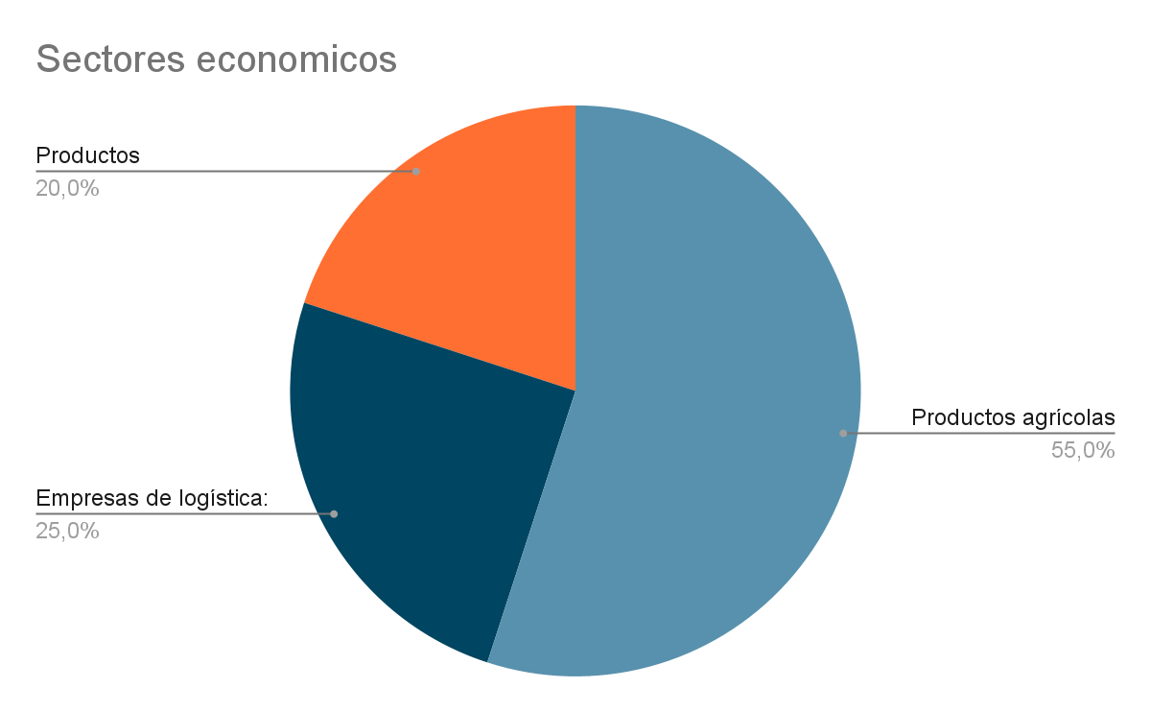

**Industria**

**Martec INdustries**

Desde 1989, Martec Industries, Inc. ha ofrecido marcas de calidad de suplementos nutricionales a consumidores conscientes de la salud en todo el mundo. Martec ha sido reconocido por organizaciones que exigen un compromiso con la calidad y la dosificación confiable y precisa de objetivos específicos, así como de amplio espectro, vitaminas, minerales, hierbas y suplementos nutricionales especializados.

## **Sardimar**

En procesos controlados y de una alta calidad, la empresa desarrolló varias presentaciones y marcas que se posicionaron muy bien en el mercado centroamericano. A partir de 1983, Zapata Corporation vendió sus acciones de Sardimar a un grupo de inversionistas costarricenses. Desde entonces, Sardimar ha sido una empresa 100% nacional, con una visión de largo plazo y un sólido enfoque en calidad e innovación.

**Coopemontecillos**

Coopemontecillos R.L fue fundada en 1965, es una cooperativa formada por productores ganaderos y trabajadores. La Cooperativa ofrece productos cárnicos de calidad mundial para contribuir al bienestar de clientes, asociados y la comunidad.

**Innovación tecnológica:**

Sus avances son: plataformas bio computacional para la identificación de protesta del Coronavirus, protocolo para fabricación de preparaciones inyectables, prototipos de respiradores ventiladores mecánicos neumáticos. Son algunos de los aportes dados por el país en contra de la pandemia. La finca de la Estación Experimental del INTA en Quepos, tiene un área aproximada de 13.5 has. La estación está ubicada en el Pacífico Central, en la comunidad de Naranjito Quepos, y colinda con la Agencia de Servicios Agropecuarios del M.A.G. Específicamente se ubica entre las siguientes coordenadas planas Lambert Sur: 596990-376662 con 597341-377371 y 597220-377480 con 596828-376774

En cuanto a la zona agroecológica, es Zona Tropical muy húmeda, con precipitación promedio de 3800 mm. Los cultivos predominantes de la región son Plama africanca, gandería, arroz y agricultura familiar enfocada en maíz, frijol, plátano y yuca.

**Energía renovable**

Según en instituto costarricense de electricidad, Puntarenas tiene un gran potencial para las energías renovables, gracias a su clima tropical, su abundante agua y sus recursos naturales. Algunas de las fuentes de energía renovable que se pueden desarrollar en Puntarenas incluyen la energía hidroeléctrica, la energía solar, la energía eólica y la energía geotérmica. El desarrollo de las energías renovables en Puntarenas tendría una serie de beneficios, incluyendo la reducción de la dependencia de los combustibles fósiles, la generación de empleos verdes, la mejora de la calidad del aire y el agua, y la protección de la biodiversidad. El gobierno de Costa Rica ha tomado medidas para promover el desarrollo de las energías renovables en Puntarenas, incluyendo la inversión en infraestructura, la creación de incentivos fiscales y la capacitación de personal. El desarrollo de las energías renovables en Puntarenas es una oportunidad para crear un futuro más sostenible para la provincia.

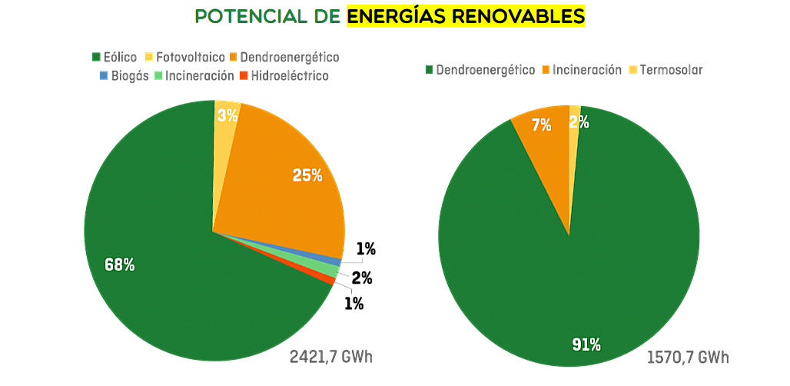

**Proyecto plasma**

El Tecnológico de Costa Rica (TEC), por medio de su Laboratorio de Plasmas para Energía de Fusión y Aplicaciones, lidera un proyecto que busca que los residuos hospitalarios sean desintegrados con tecnología de plasma. Esto lo ejecutan por medio del proyecto denominado: “Mitigación de las infecciones hospitalarias y reducción del impacto ambiental de los desechos médicos en el Hospital Nacional de Niños mediante tecnología basada en el plasma”.

“La gente tiene la idea de que el plasma se usa solo para propulsión espacial, y no es así. Estamos demostrando que se pueden hacer un montón de cosas... Aparte de explorarlo como futura fuente de energía, trabajamos con plasma para los sectores industrial, médico y agrícola”, explicó Vargas. Estas soluciones se elaboran con plasmas fríos (entre 25 °C y 750 °C). Los logrados con el stellarator, como son a altas temperaturas, pueden llegar a millones de grados centígrados. Plasmas fríos son los que contiene, por ejemplo, una vela o un fluorescente, mientras que los calientes están presentes en el Sol o en los rayos. Materia versátil. Desde el área de la medicina, una de las iniciativas en las que trabajan consiste en el uso de plasma en procedimientos odontológicos. El proyecto que inició desde 2020, se desarrolla en conjunto con el Hospital de Nacional de Niños y el Organismo Internacional de Energía Atómica (OIEA); este último, ante la importancia de la iniciativa, donó una antorcha de plasma para un gasificador de residuos hospitalarios al TEC, con el fin de que la iniciativa pueda avanzar con mayor celeridad En total, la OIEA ha donado al 150 mil dólares para la compra de la antorcha de plasma; más, 18 mil dólares. Este último monto será utilizado para realizar la instalación eléctrica necesaria para que la proyecto tecnología donada pueda ser utilizada en el TEC.

“La Organización Mundial de la Salud (OMS) ha señalado que los desechos sanitarios representan una de las tasas más altas en la generación de lesiones y propagación de infecciones. Y en respuesta a estos dilemas de salud y medio ambiente, el Laboratorio de Plasmas para Energía de Fusión y Aplicaciones del Instituto Tecnológico de Costa Rica busca mejorar la calidad de vida tanto de los pacientes como del personal del Hospital Nacional de Niños de Costa Rica con la implementación de tecnología basada en plasma. ”, afirmó el científico costarricense, Iván Vargas, De esta manera, de acuerdo con Vargas, quien además es el Coordinador del Laboratorio, la iniciativa tiene como uno de sus objetivos promover un adecuado tratamiento de los residuos hospitalarios e impactar positivamente la protección del medio ambiente costarricense.

**Turismo ecológico**

Turismo ecológico o ecoturismo es “aquella modalidad turística ambientalmente responsable consistente en viajar a, o visitar áreas naturales relativamente sin disturbar; con el fin de disfrutar, apreciar y estudiar los atractivos naturales de dichas áreas, así como cualquier manifestación cultural (del presente y del pasado) que pueda encontrarse ahí” (Rojas, 2006, p.1). Este tipo de experiencia turística tiene la virtud de ser “un proceso que promueve la conservación, tiene bajo impacto negativo ambiental y cultural, y propicia un involucramiento activo y socioeconómicamente benéfico de las poblaciones locales” (Rojas, 2006. p.1).

Se pueden mencionar las siguientes como actividades ecoturísticas: Presenciar la liberación de tortugas marinas recién nacidas, recorrer senderos de una reserva de bosque comunal que forma parte de un corredor biológico, visitar cavernas, cataratas, ríos, volcanes en medio de paisajes inexplorados, descubrir y admirar los rasgos, cultura y arte de las etnias bribrí o guaymí o navegar en Manzanillo al lado de los delfines son algunas de las posibilidades que se ofrecen al turista aventurero y amante de la naturaleza. Este tipo de turismo se ha mezclado muy bien con el turismo rural comunitario, pues las organizaciones comunitarias han desarrollado actividades alrededor de las fortalezas naturales que poseen sus comunidades, tratando de evitar impactos negativos en esos ambientes, promoviendo la paz con la naturaleza, al tiempo que generan recursos económicos para sus pobladores.

De acuerdo con Lizano (1998), el modelo de ecoturismo logra, entre otros beneficios, una amplia dispersión de la actividad turística, se impacta positivamente el factor de derrame económico en la población local y se asigna valor real y potencial a los recursos naturales y culturales. Y es a partir de los factores asociados a este modelo que se gestó una imagen turística que le ha valido a Costa Rica el reconocimiento como país líder en el desarrollo del ecoturismo en el plano mundial.

**Distribución y clasificación de bosques**

Costa Rica tiene una gran variedad de bosques, que se encuentran en diferentes altitudes y zonas climáticas. Los bosques más comunes son los húmedos tropicales, los nublados, los secos, los de galería y los de manglar.

Los bosques húmedos tropicales se encuentran en las tierras bajas, y son los más biodiversos. Los bosques nublados se encuentran en las montañas, y son más fríos y húmedos que los bosques húmedos tropicales. Los bosques secos se encuentran en el norte y el este del país, y son menos biodiversos que los otros tipos de bosques. Los bosques de galería se encuentran a lo largo de los ríos y arroyos, y son similares a los bosques húmedos tropicales. Los bosques de manglar se encuentran en las zonas costeras, y son tolerantes a la sal.

Todos los tipos de bosques de Costa Rica son importantes para la biodiversidad del país, y el gobierno está trabajando para protegerlos.

**leyes que regulan la proteccion de la biodiversidad en costa rica**

Costa Rica es un país con una gran biodiversidad, y el gobierno ha tomado medidas para protegerla. Algunas de las leyes más importantes que regulan la protección de la biodiversidad en Costa Rica son:

Ley de Conservación de la Vida Silvestre (Ley No. 7317): esta ley tiene por objeto proteger la vida silvestre de Costa Rica, incluyendo plantas, animales y hongos. La ley establece un sistema de áreas protegidas, regula el comercio de vida silvestre y prohíbe la caza y la pesca furtivas.

Ley Forestal (Ley No. 7575): esta ley tiene por objeto proteger los bosques de Costa Rica. La ley establece un sistema de áreas protegidas, regula el uso de los recursos forestales y prohíbe la tala ilegal.

Ley de Biodiversidad (Ley No. 7788): esta ley tiene por objeto proteger la biodiversidad de Costa Rica, incluyendo su uso sostenible. La ley establece un sistema de áreas protegidas, regula el acceso a los recursos genéticos y promueve el uso sostenible de la biodiversidad.

Además de estas leyes, el gobierno de Costa Rica también ha creado una serie de instituciones para proteger la biodiversidad, incluyendo:

El Sistema Nacional de Áreas de Conservación (SINAC): el SINAC es una institución gubernamental que se encarga de la administración y el manejo de las áreas protegidas de Costa Rica.

El Instituto Nacional de Biodiversidad (INBio): el INBio es una institución gubernamental que se encarga de la investigación y la conservación de la biodiversidad de Costa Rica.

El Centro Científico Tropical (CT): el CT es una institución científica que se dedica a la investigación de la biodiversidad de Costa Rica.

Gracias a estos esfuerzos, Costa Rica ha logrado proteger una gran parte de su biodiversidad. El país cuenta con un sistema de áreas protegidas que abarca más del 25% de su territorio, y tiene una serie de especies endémicas que no se encuentran en ningún otro lugar del mundo. Costa Rica es un ejemplo de cómo un país puede proteger su biodiversidad y al mismo tiempo desarrollar una economía sostenible.

**Las problemáticas de contaminación que afectan las diferentes regiones de costa rica**

Gestión y producción de residuos

La cantidad de residuos producidos se ha duplicado en solo algo más de una década y solo el 15% llega a centros de reciclaje, mientras que el 20% se tiran sin control en cualquier lugar. La eliminación inadecuada de residuos sólidos y líquidos está contaminando el agua.

Escasez de agua, uno de los principales problemas ambientales en Costa Rica

La escasez del agua puede derivar en problemas de salud pública, de producción agrícola y ganadera y de generación de energía. Este último es debido a que en Costa Rica se genera un buen porcentaje de la energía eléctrica a partir de los recursos hídricos (energía hidroeléctrica).

Se ha de aprovechar más eficientemente el agua, por ejemplo, instalando sistemas de reutilización del agua, recolectando agua de lluvia para regar y para otros usos, e instalando otros aparatos existentes para ahorrar agua. También se podría optar por invertir más en la desalinización del agua.

Contaminación del aire en Costa Rica

En unos 15 años, la cantidad de vehículos privados se ha duplicado, pero no así el transporte público, que además tiene una flota antigua. Puesto que para su funcionamiento se consumen combustibles de origen fósil, esto ha provocado un grave aumento en la contaminación del aire.